深 圳 大 学 实 验 报 告

课程名称： 计算机网络

实验项目名称： FTP实验

学院： 计算机与软件工程学院

专业： 计算机科学与技术

指导教师： 崔来中

报告人： 邓鹤文 学号：2019091013 班级： 计科06

实验时间： 3/18-3/22

实验报告提交时间： 3/22

教务处制

实验目的
学习安装、使用FTP服务器软件和FTP客户端软件，掌握基本的FTP传输数据的控制方式，能对FTP协议数据包抓取并进行分析

实验环境
使用Windows操作系统；Internet连接
FTP服务器软件 Xlight
FTP客户端软件 FlashFXP
抓包软件Wireshark

实验内容：
FTP服务器软件和客户端软件的安装和使用、掌握FTP传输控制方式、抓取FTP协议数据包并对数据包进行分析
实验步骤：

1.使用FTP上传和下载文件

1.1 上传文件
首先我使用Xlight软件在本机创建了一个服务器，在我建立了本机的FTP服务端之后（FTP服务器的虚拟目录为本机D盘的某个文件夹），我想要向FTP服务端上传一些文件，结果却发生了550 上传错误
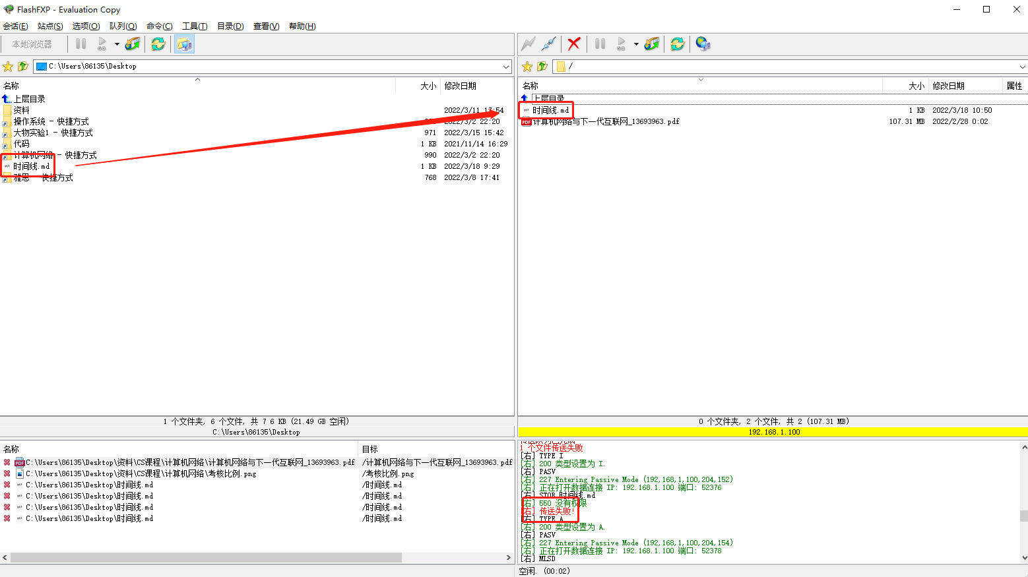
后来发现，这是因为我没有设置FTP服务器的权限，所以上传失败了，我之后设置了可读可写的权限之后，就能成功上传了
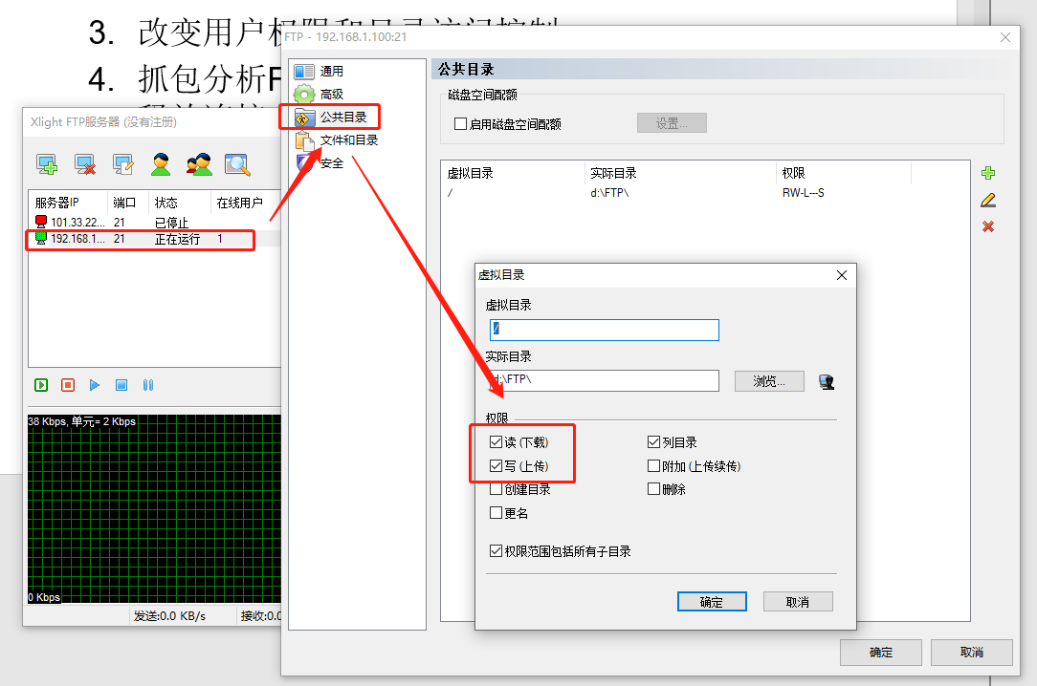
如下图所示，上传文件成功，文件成功从本机桌面转移到了FTP服务器的虚拟目录上。
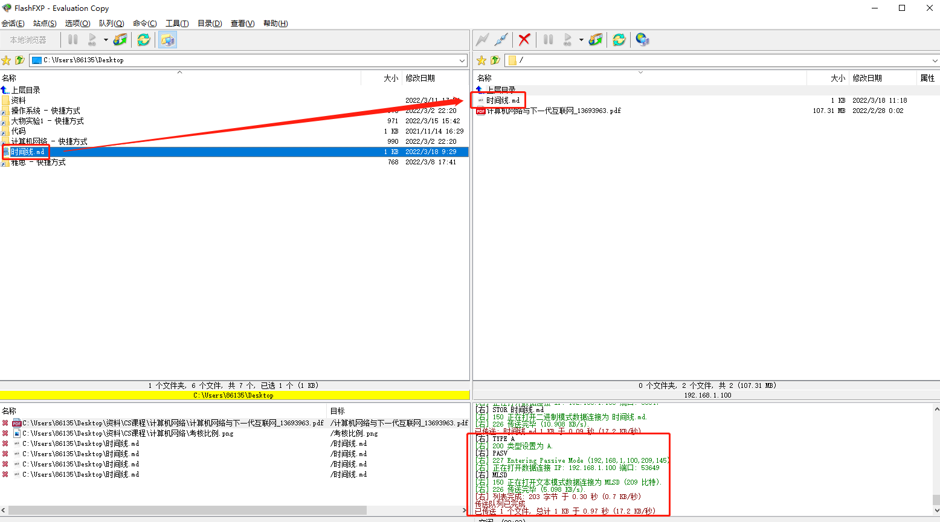

1.2 下载文件
在FlashFXP上从FTP服务器上下载文件很简单，只用将文件拖拽过来即可，如下图所示，下载文件成功
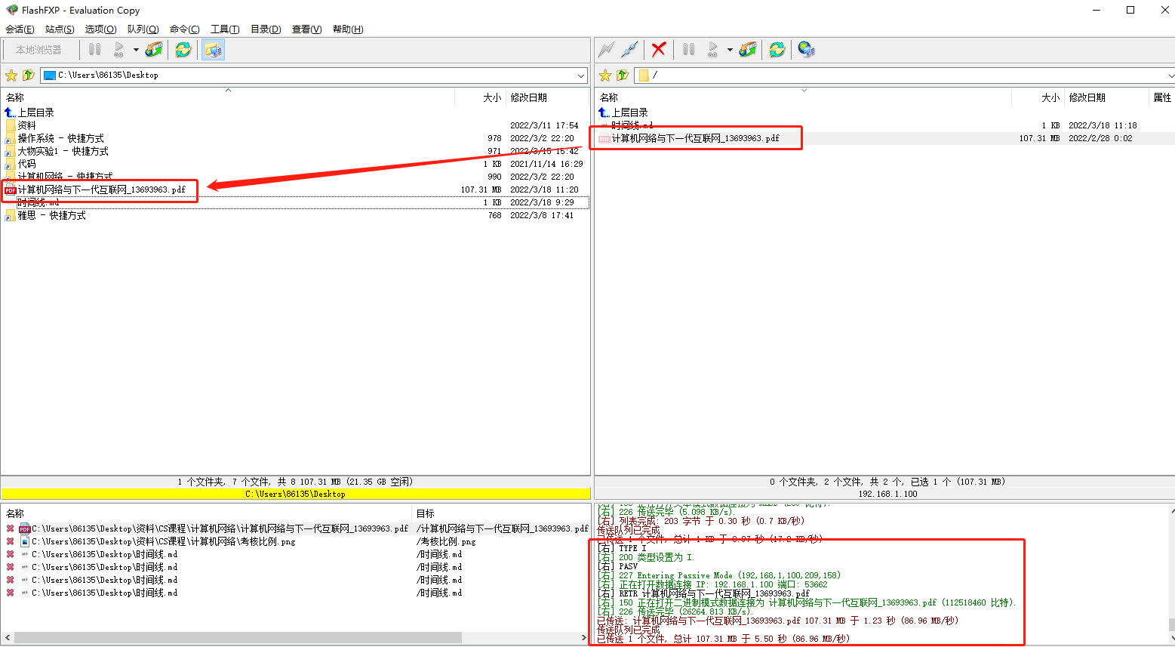

2.通过FTP服务端软件，改变权限和目录访问控制

2.1 改变权限

通过Xlight软件，我们可以禁止用户使用一些FTP命令，比如上传，修改，删除等操作，我这里禁用dhw用户的删除命令
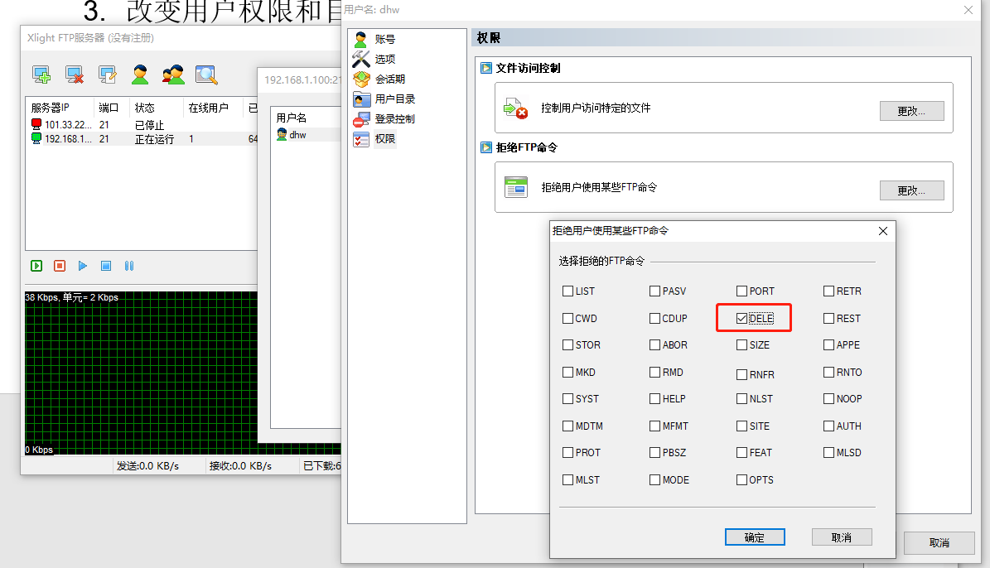
可以从下图观察到，当用户dhw想要删除test1.c，test2.c，test3.c这三个文件时，会发现Delete功能被禁止使用了，所以删除行为失败
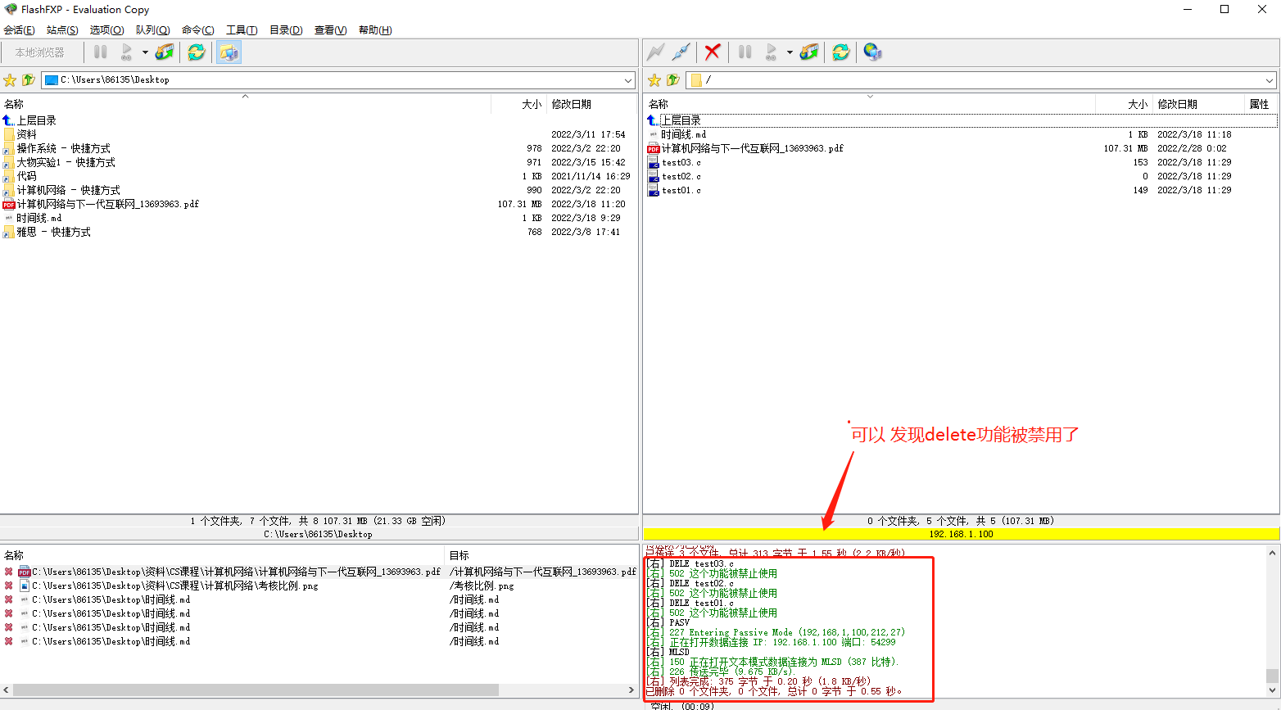

2.2 目录访问控制

2.2.1 限制用户dhw访问公共目录 “/”
设置用户名dhw禁止访问公共目录 “/”，这样设置以后，当dhw访问FTP服务器时，FTP服务器会显示一片空白
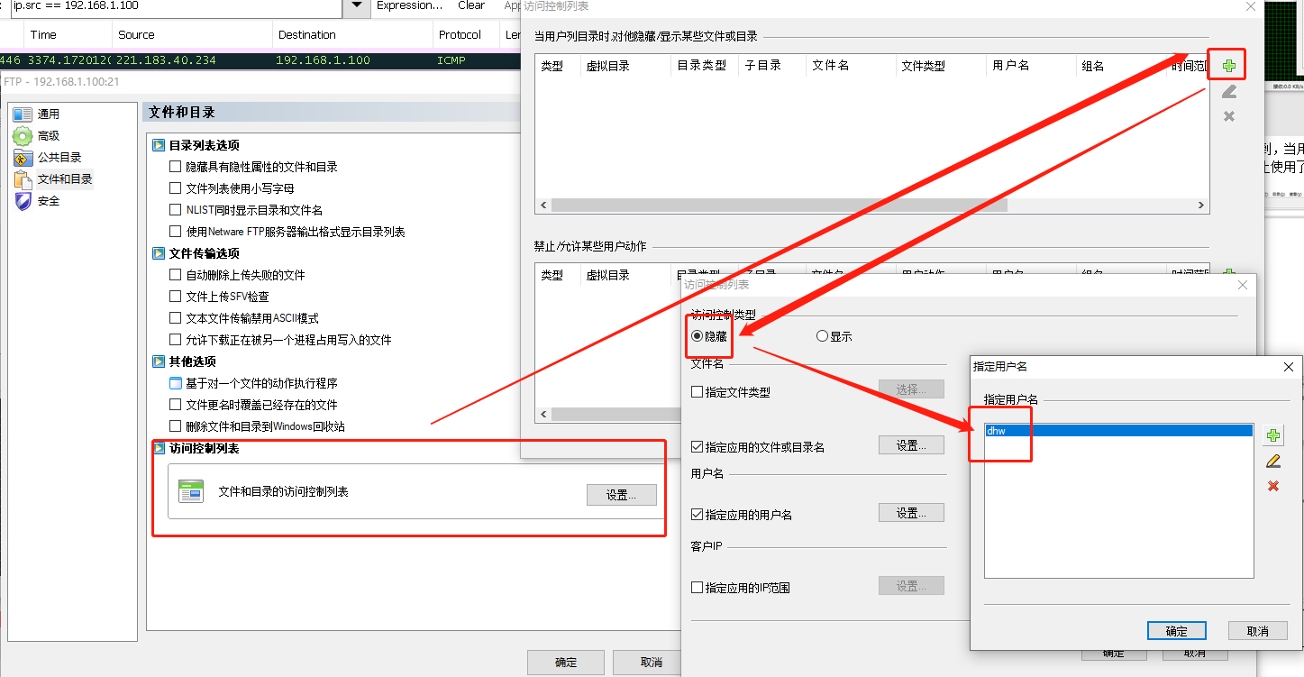
如下图所受，可以发现dhw用户确实不能访问公共目录“/”了
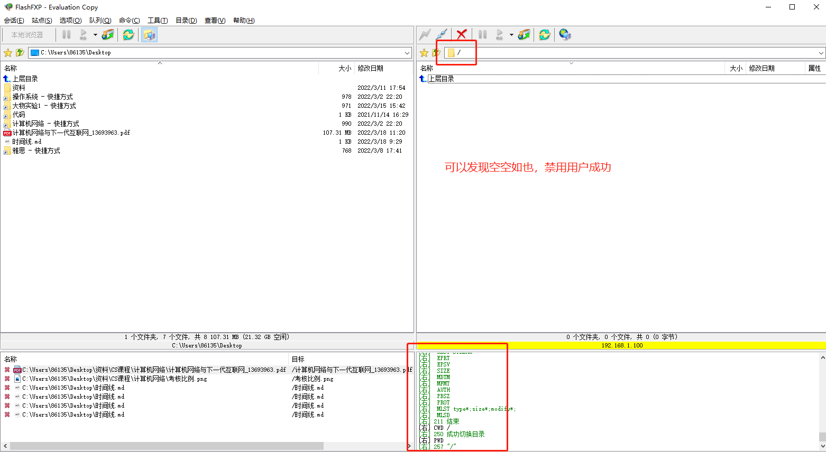
然后我们测试一下，其他用户是否能访问FTP服务器
我们创建一个匿名用户
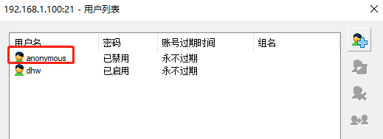
结果可以发现匿名用户可以正常访问公共目录“/”，这说明我们确实是针对dhw这个用户进行了访问权限控制
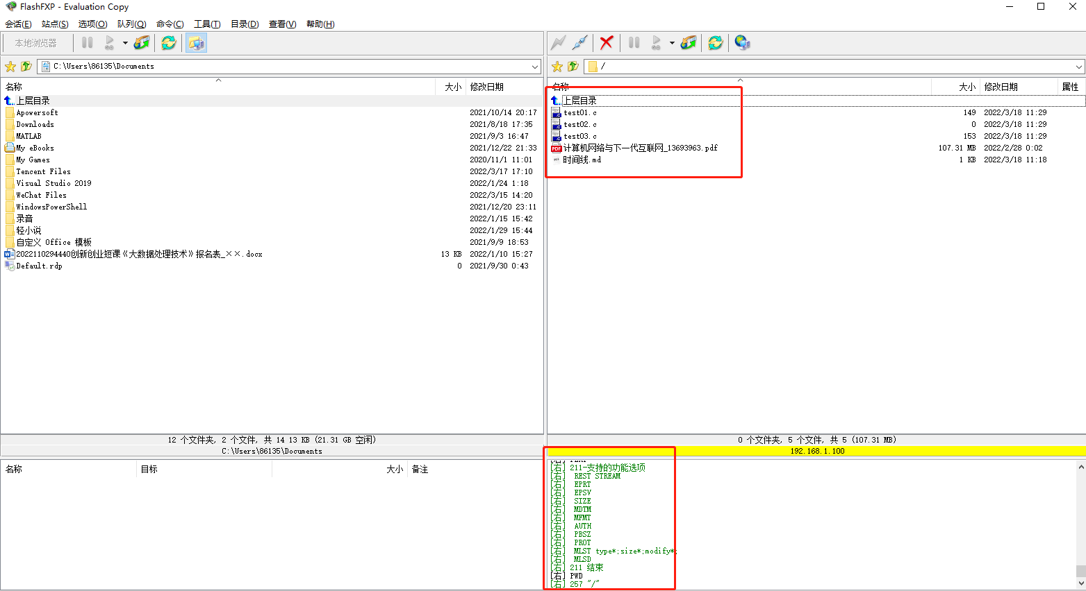

2.2.2 限制任何用户访问t开头的文件
除了限制用户访问FTP服务器，我们还能限制用户不能访问FTP服务器的特定的文件，比如，我们通过通配符来设置规则，使得任何用户都不能访问FTP服务器上以t开头的文件
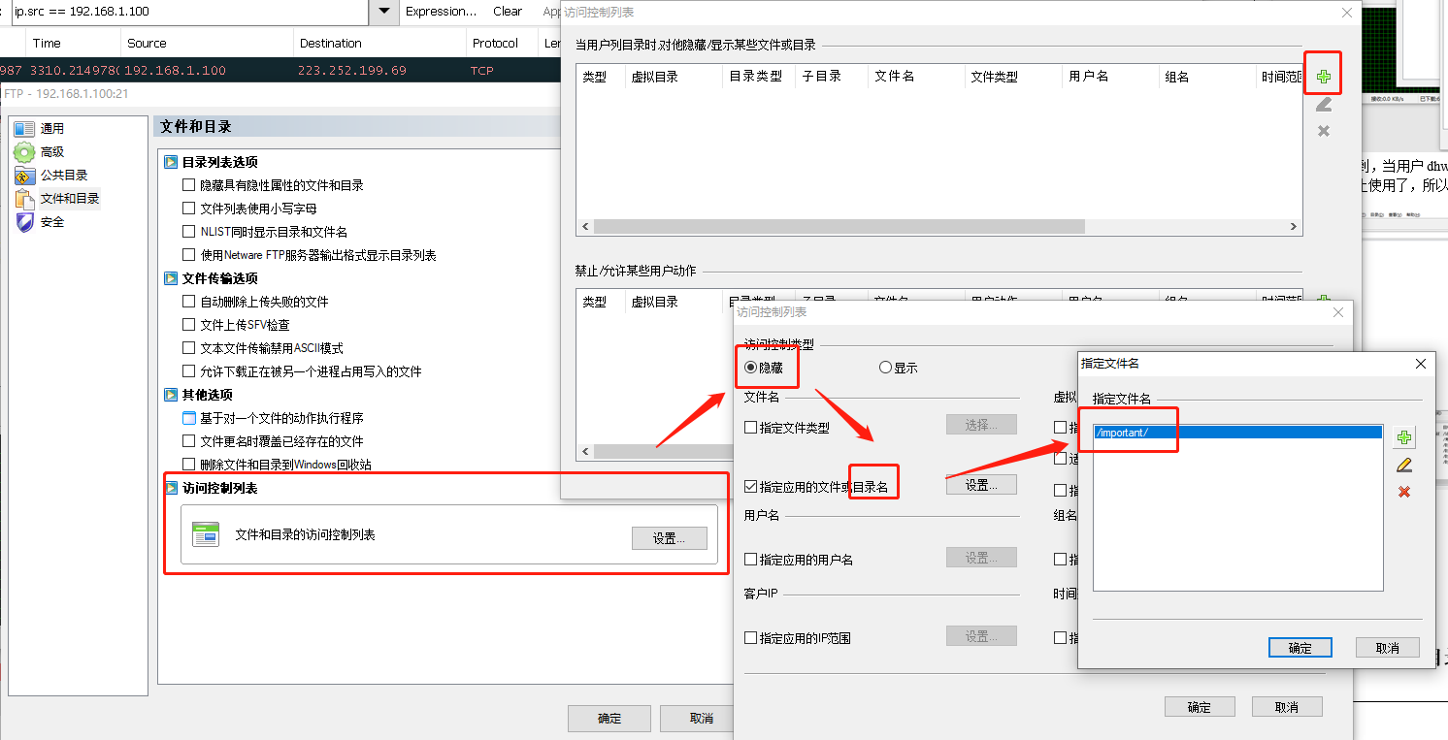
通配符规则设置如下
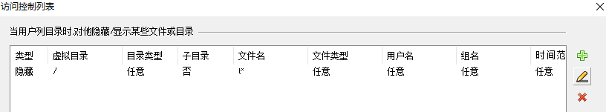
可以发现匿名用户访问不了以t开头的文件了
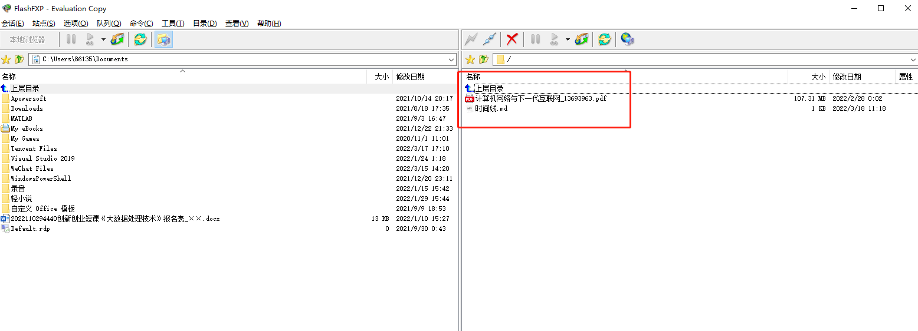

3.抓包分析FTP协议，建立连接过程、用户名和密码、释放连接、传输端口

3.0 抓包准备工作
首先，由于我的FTP服务器是建立在本机上的，而wireshark捕获的是网卡的数据包，利用wifi本地访问本地是不会经过无线网卡的，所以一开始我用wireshark抓不到FTP的数据包。

于是我在局域网下（同一个wifi）用一个ipad来充当了FTP客户端，只用在ipad上下载一个FTPmanager就可以了。

我在本机的FTP服务器的虚拟路径上放置了一张jpg图片，用来测试FTP传输
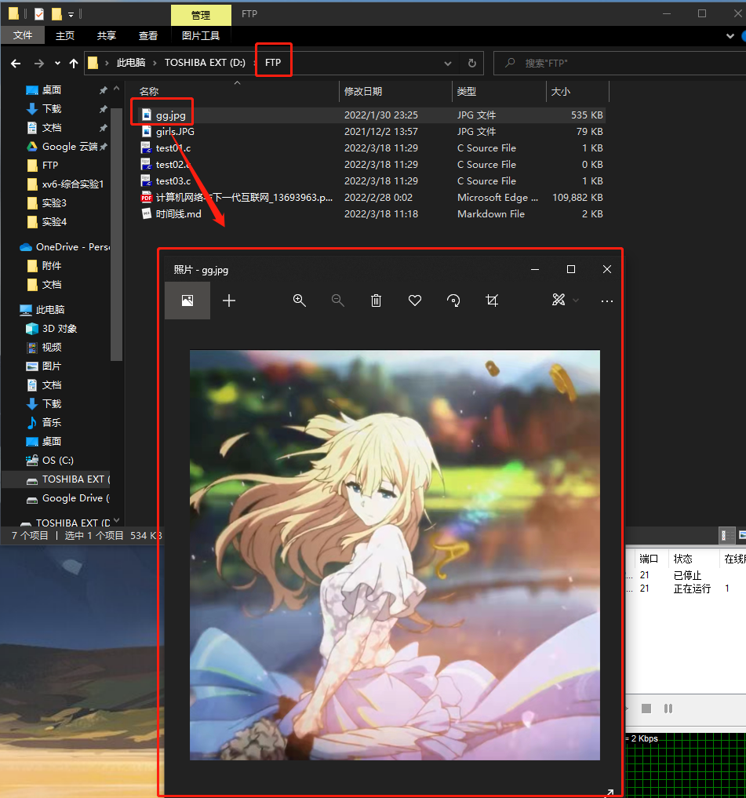

3.1 观察ftp的数据包，识别ftp的模式是主动模式还是被动模式

FTP协议有两种工作方式：PORT方式和PASV方式，即主动式和被动式。

PORT（主动）方式的连接过程是：客户端向服务器的FTP端口（默认是21）发送连接请求，服务器接受连接，建立一条命令链路。当需要传送数据时，客户端在命令链路上用PORT命令告诉服务器：“我打开了XXXX端口，你过来连接我”。于是服务器从20端口向客户端的XXXX端口发送连接请求，建立一条数据链路来传送数据。

PASV（被动）方式的连接过程是：客户端向服务器的FTP端口（默认是21）发送连接请求，服务器接受连接，建立一条命令链路。当需要传送数据时，服务器在命令链路上用PASV命令告诉客户端：“我打开了XXXX端口，你过来连接我”。于是客户端向服务器的XXXX端口发送连接请求，建立一条数据链路来传送数据。

总结来说，主动模式时，由客户端提供数据传输端口；被动时，由服务器端提供数据传输的端口。

如下图所示，客户端向服务端（端口为21）发送PASV命令，告诉服务器使用“被动模式”，227也代表进入被动模式
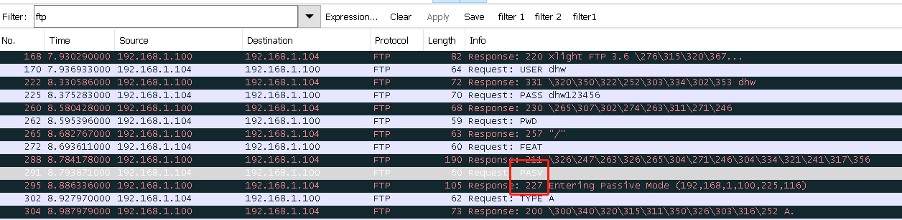
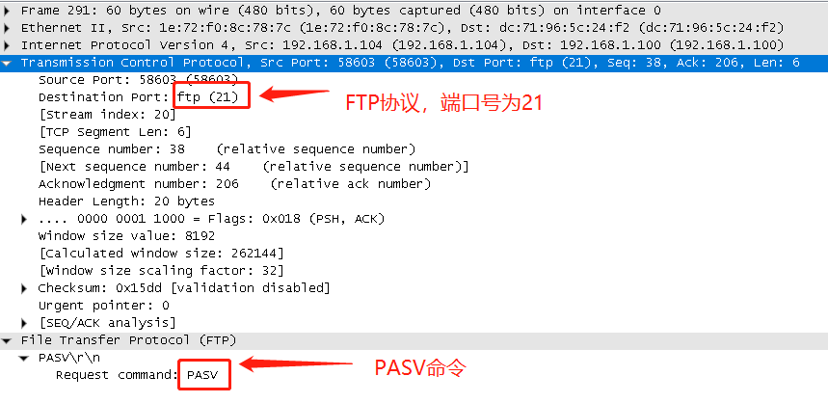

3.2 抓到ftp认证的账号与密码
由于不是sftp，ftp协议没有进行安全加密，所以我们可以很简单的抓下FTP的数据包，然后分析得到其中的重要信息

用户名的抓取，为dhw
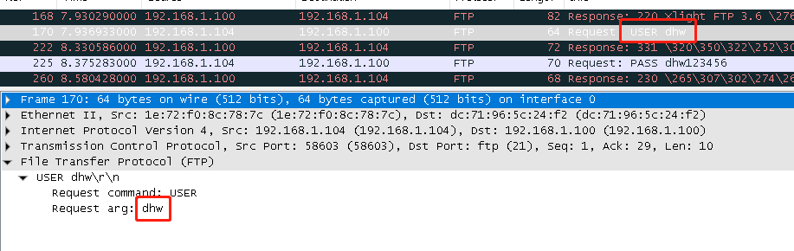

密码为：dhw123456
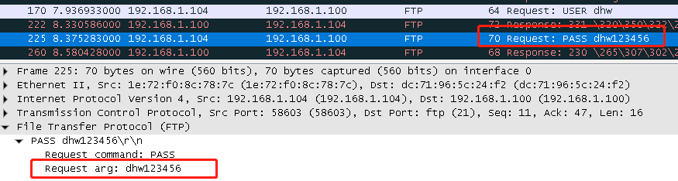

3.3 还原ftp传输的数据
我首先在wireshark上设置了一个过滤器 ftp-data，用以过滤经由FTP协议传输的数据。
接着，我在ipad的FTP客户端上下载了那张测试图片。

从下图可以看到，wireshark捕获了很多数据包
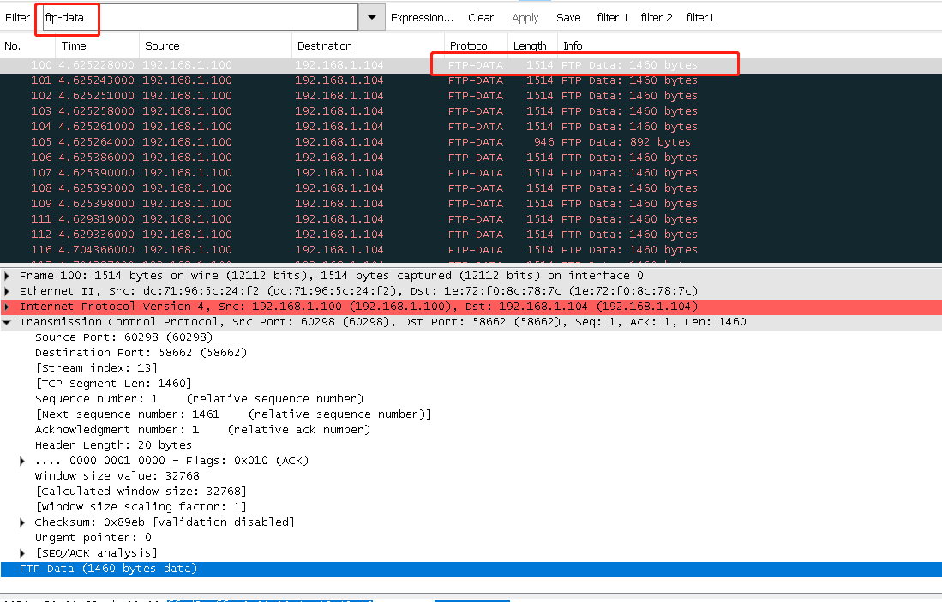

我们选择第一个数据包，选择ftp-data协议数据帧，并选择follow tcp stream命令
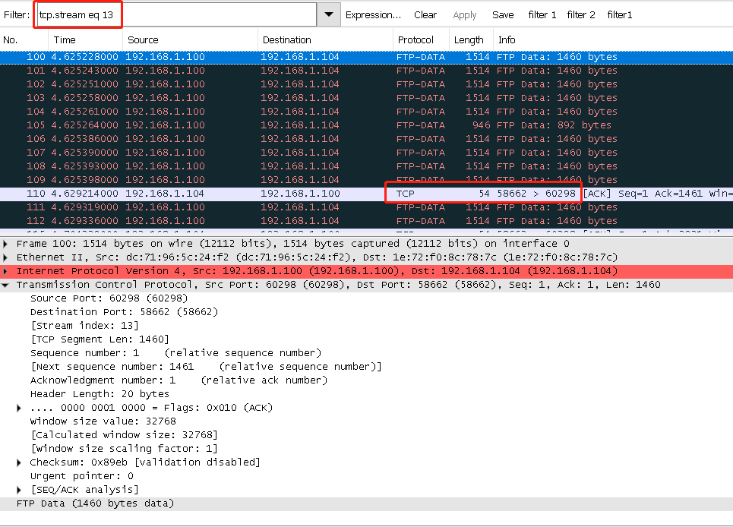
然后将FTP数据包的原始数据并保存为一个jpg文件在桌面上
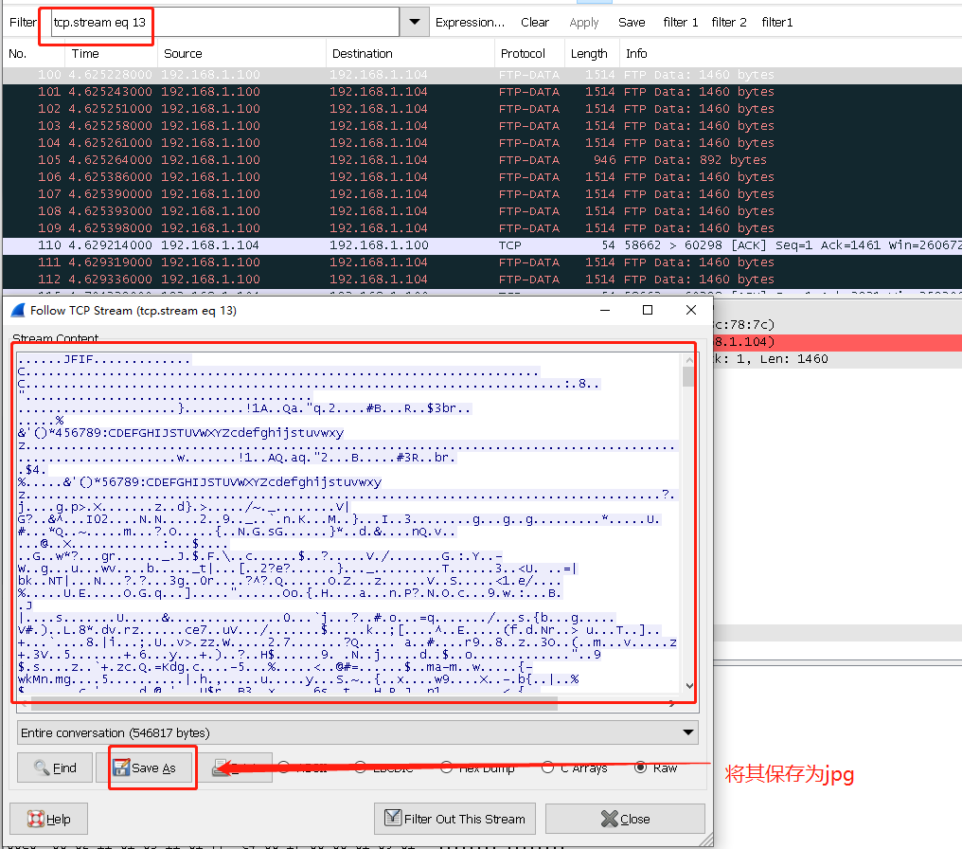

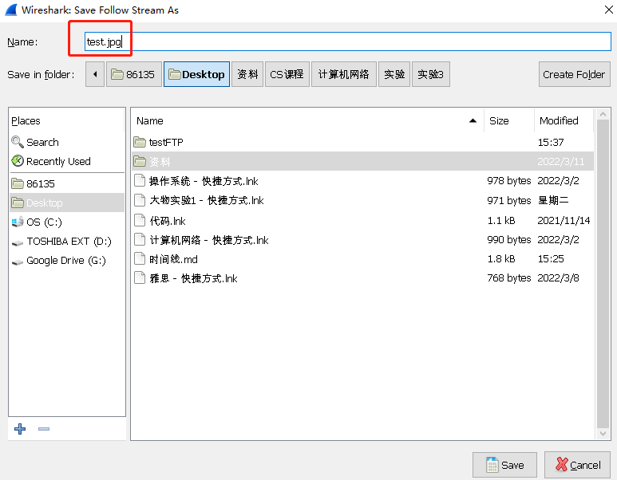
执行完命令之后可以在桌面上看到我们FTP服务器上的图片了，这说明我们抓包成功！
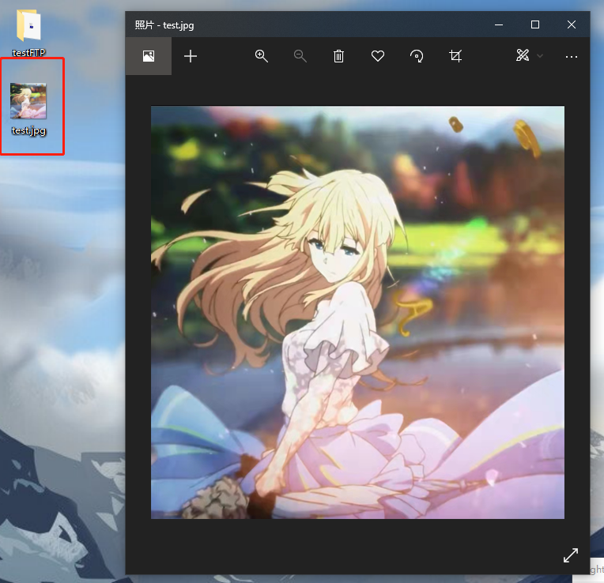

3.4 断开FTP连接

由于FTP是应用层上的协议，而应用层上的协议是基于传输层的TCP协议的，所以连接断开分为两个部分，一部分是FTP层面的，一部分是TCP层面上的连接断开，其中TCP连接断开是由服务端发起的
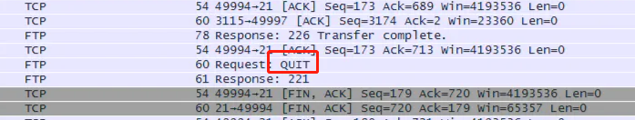
由上图可以很清晰的看到，客户端向服务端发送了quit的request，FTP连接停止
实验小结：

- 明白了如何在不同设备、不同操作系统上建立FTP客户端和FTP服务端
- 明白了如何在CMD上登录FTP服务器，并使用一些FTP命令
- 明白了如何使用wireshark来对FTP数据包进行过滤并分析
- 明白了如何根据ftp-data过滤出来的ftp数据包，利用tcp追踪得到原始数据，并保存在本机上，这一定程度上算是截取数据包了
- 明白了FTP的连接模式分为主动模式和被动模式，主动模式时，由客户端提供数据传输端口；被动时，由服务器端提供数据传输的端口

指导教师批阅意见：

成绩评定：

指导教师签字：

年 月 日
备注：

